

**PROGRAM V.2 PROYEK SISTEM INFORMASI**

**PENYEWAAN FASILITAS MEJA KERJA DAN PC PADA *CO-WORKING SPACE* “RIA & IKA” DI KOTA DEPOK, JAWA BARAT**

DIUSULKAN OLEH

1. Muhammad Rio Pratama (Project Manager) NIM 1810512002/ ANGKATAN 2018

2. Dina Ismayanti (System Design) NIM 1810512027/ ANGKATAN 2018

3. Yoel Marcelino (Programmer) NIM 1810512084/ ANGKATAN 2018

4. Anindita Mardiani (System Analyst) NIM 1810512108/ ANGKATAN 2018

**PROGRAM SARJANA SISTEM INFORMASI**

**FAKULTAS ILMU KOMPUTER**

**UNIVERSITAS PEMBANGUNAN NASIONAL VETERAN JAKARTA**

**2020**

1. **DESKRIPSI PROYEK**

**“PENYEWAAN FASILITAS MEJA KERJA DAN KOMPUTER PADA *CO-WORKING SPACE* “RIA & IKA” DI KOTA DEPOK, JAWA BARAT”**

Aplikasi berbasis desktop yaitu “Welcome to My Dekstop!” ini menentukan berapa jumlah tagihan yang harus dibayarkan sesaat setelah menggunakan PC di tempat *Co-Working Space* “Ria & Ika”. Aplikasi ini memberikan hak akses penggunaan meja kerja, PC, dan internet pada waktu yang bersamaan. Aplikasi ini menghitung tarif penggunaan PC sesuai dengan yang sudah ditentukan, yaitu Rp10.000/jam. Dimana, ketika pemakaian telah selesai, aplikasi ini akan mengeluarkan *billing* yang harus dibayarkan oleh *user*.

Pada aplikasi ini, *user* akan memasukkan namanya sebagai *username* dan *password* yang sebelumnya telah diberikan oleh resepsionis. Sistem *billing* akan berjalan pada saat *user* telah berhasil melakukan *login*. Pada saat yang sama, hak akses terhadap internet pun diberikan. Selama *user* tidak menekan tombol berhenti pada *pop up* aplikasi *billing*, sistem *billing* akan menghitung waktu penggunaan PC tersebut dan menambah jumlah *billing* sesuai dengan tarif yang telah ditentukan. Saat pelanggan menekan tombol berhenti (STOP), akan ada tampilan “Ya atau Tidak”, jika *user* memilih “Tidak”, tandanya *user* dapat menggunakan PC kembali, jika “Ya”, berarti aplikasi *billing* tersebut akan secara otomatis mencabut hak akses *user*. Dengan kata lain, layar *desktop* akan kembali pada tampilan memasukkan *username* dan *password*. Pada saat yang sama aplikasi *billing* menghentikan perhitungan tarif. Setelah menggunakan PC tersebut, *user* dapat membayarkan total tagihan tersebut pada resepsionis.

1. **PROGRAM V.2**
2. **Member yang Mendaftar Pada Tahun 2017 dan 2018**

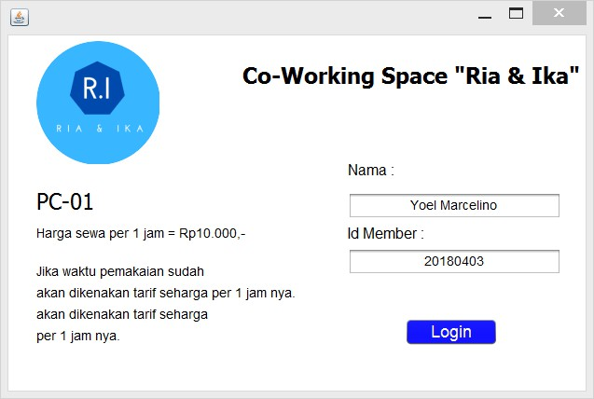

**Gambar 1. Login Member yang Mendaftar pada Tahun 2017 dan 2018.**

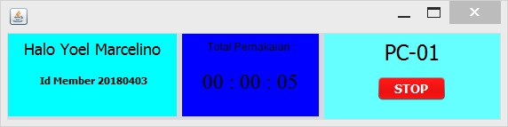

**Gambar 2. Timer Member Member yang Mendaftar pada Tahun 2017 dan 2018.**

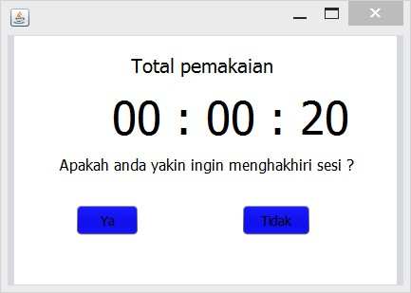

**Gambar 3. Total Pemakaian Member yang Mendaftar pada Tahun 2017 dan 2018.**

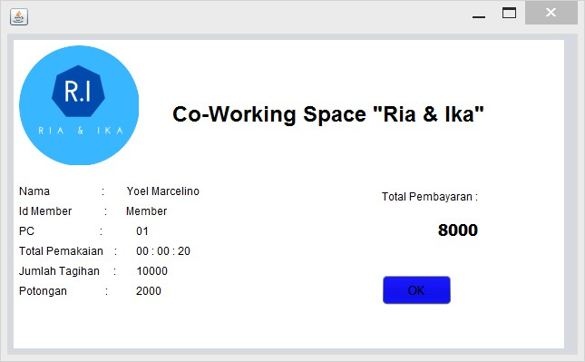

**Gambar 4. Total Tagihan Member yang Mendaftar pada Tahun 2017 dan 2018, Mendapatkan Diskon Rp2.000.**

1. **Member yang Mendaftar Pada Tahun 2019 Bulan Januari – Juli**

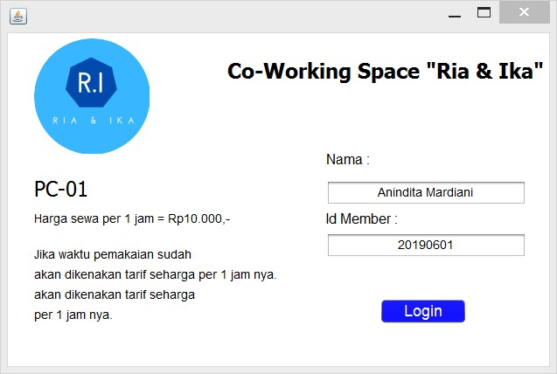

**Gambar 5. Login Member yang Mendaftar pada Tahun 2019 Bulan Januari – Juli.**

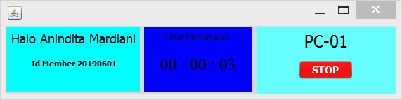

**Gambar 6. Timer Member yang Mendaftar pada Tahun 2019 Bulan Januari – Juli.**

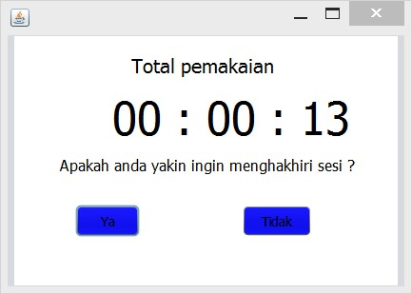

**Gambar 7. Total Pemakaian Member yang Mendaftar pada Tahun 2019 Bulan Januari – Juli.**

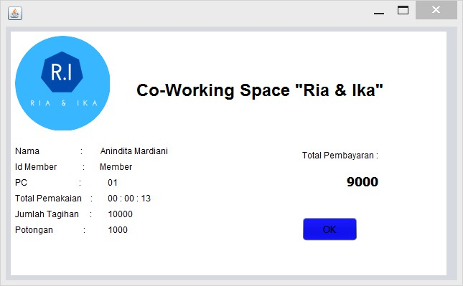

**Gambar 8. Total Tagihan Member yang Mendaftar pada Tahun 2019 Bulan Januari – Juli, Mendapatkan Diskon Rp1.000.**

1. **Non Member**

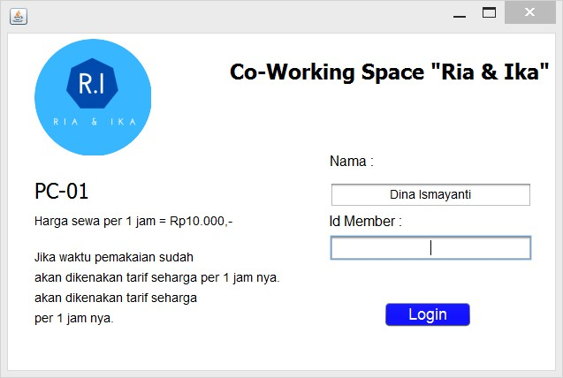

**Gambar 9. Login Non Member.**

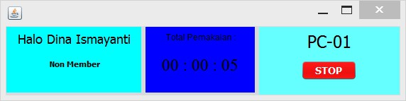

**Gambar 10. Timer Non Member.**

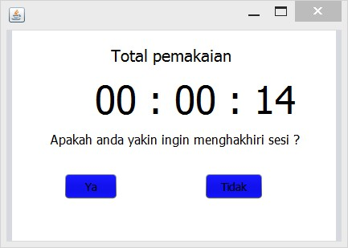

**Gambar 11. Total Pemakaian Non Member.**

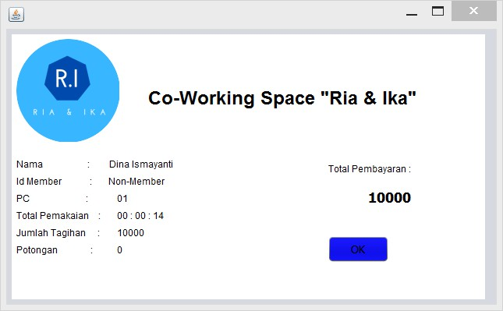

**Gambar 12. Total Tagihan Non Member Tidak Mendapatkan Potongan.**

1. **PENUTUP**

Demikian proposal ini kami usulkan. Atas perhatian dan kerjasamanya, kami ucapkan terima kasih. Semoga kita dapat menjalin hubungan kerjasama yang lebih baik disaat ini dan dimasa depan.

1. **LEMBAR PENGESAHAN**

|  |  |  |  |
| --- | --- | --- | --- |
| Disiapkan Oleh  Tanggal :  TTD | Disiapkan Oleh  Tanggal :  TTD | Disiapkan Oleh  Tanggal :  TTD | Disiapkan Oleh  Tanggal :  TTD |
| Nama : M. Rio Pratama  Jabatan : PM | Nama : Dina Ismayanti  Jabatan : SD | Nama : Anindita Mardiani  Jabatan : SA | Nama : Yoel  Marcelino  Jabatan : P |

Proposal ini telah diperiksa dan disetujui oleh pihak yang terlibat pada :

Hari : Rabu

Tanggal : 9 Desember 2020

Tempat : Depok, Jawa Barat

Disetujui oleh

Client 1 Client 2

**Nama**  **Nama**

Mengetahui,

Direktur Utama Marketing Manager

Co-working Space “Ria & Ika”

**Nama**   **Nama**